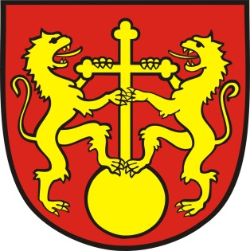 MESTSKÁ ČASŤ BRATISLAVA-RAČA

PREVÁDZKOVÝ PORIADOK ŠPORTOVO TELOVÝCHOVNÉHO ZARIADENIA
„Tbiliská“

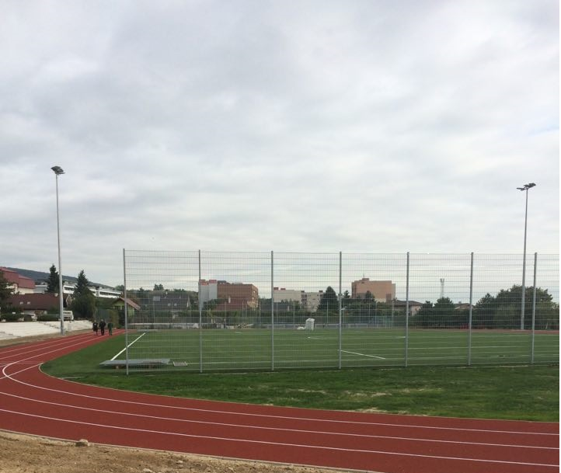

PREVÁDZKOVÝ PORIADOK ŠPORTOVO TELOVÝCHOVNÉHO ZARIADENIA
„Tbiliská“

Základné údaje prevádzkovateľa

Názov organizácie: Mestská časť Bratislava-Rača
Adresa organizácie: Kubačova 21, 831 06 Bratislava
Právna forma: obec
Názov zariadenia: Športovotelovýchovné zariadenie Tbiliská
Adresa zariadenia: Tbiliská ul. 4, 831 36 Bratislava
Kontakt : 02/49112442
Správca kontakt : 0905 221 663
e-mail : sport@raca.sk

Úvodné ustanovenia
Druh zariadenia:
Mestská časť Bratislava-Rača (ďalej len mestská časť) zriadila a prevádzkuje obecne prospešné zariadenie pod názvom „Športovo telovýchovné zariadenie Tbiliská“ (ďalej len „športový areál“). Športový areál sa nachádza na pozemku parc. č. 475/2 v katastrálnom území Rača. Ide o multifunkčné zariadenie vo vlastníctve mestskej časti. Účelom a hlavnou náplňou činnosti športového areálu je zaisťovať športový, kultúrny a spoločenský život obce a jeho občanov. Športový areál môže byť pri splnení tu uložených podmienok poskytovaný bezplatne, alebo za stanovenú odplatu občanom mestskej časti a ďalším fyzickým a právnickým osobám.
Vlastníkom a prevádzkovateľom športového areálu je mestská časť.

Prevádzkový poriadok športového areálu je vypracovaný v zmysle § 22 zákona NR SR č. 355/2007 Z. z. o ochrane podpore a rozvoji verejného zdravia a o zmene a doplnení niektorých zákonov v znení neskorších predpisov a v súlade s § 6 vyhlášky MZ SR č. 525/2007 Z. z. o podrobnostiach o požiadavkách na telovýchovno-športové zariadenia.

Všeobecné ustanovenia
- Športový areál slúži na prevádzkovanie športových aktivít žiakov základných škôl, športovej verejnosti a nájomcov.
- Užívateľom sa rozumie osoba, ktorá sa nachádza v priestore športového areálu.
- Každý užívateľ je povinný oboznámiť sa s týmto prevádzkovým poriadkom ešte pred vstupom do športového areálu a bez výnimky ho dodržiavať.
- Prevádzkovateľ nenesie žiadnu zodpovednosť za zdravie užívateľa počas vykonávania športovej činnosti v športovom areáli. Vstup a všetky športové činnosti sú na vlastné nebezpečenstvo. Týmto ustanovením sa neobmedzuje povinnosť dodržiavať prevádzkový poriadok. Užívatelia zodpovedajú za svoj osobný majetok. Prevádzkovateľ nezodpovedá za takto vzniknuté škody.
- Každý užívateľ je povinný oboznámiť sa s týmto prevádzkovým poriadkom a bez výnimky ho dodržiavať. V športovom areáli je dovolené vykonávať výhradne tie aktivity, na ktoré je športovo telovýchovné zariadenie určené.

Organizačné ustanovenia
- Do športového areálu sa vstupuje výhradne cez školskú bránu.
- Užívateľ smie vojsť a zotrvať v priestoroch futbalového ihriska len po predchádzajúcom súhlase prevádzkovateľa a správcu ihriska. Kontaktné údaje sú uvedené na vstupnej tabuli a na internetovej stránke ZŠ Tbiliská 4, Bratislava.
- Prevádzku riadi a za športový areál zodpovedá prevádzkovateľ.
- Každý užívateľ je povinný riadiť sa pokynmi prevádzkovateľa. Po neuposlúchnutí jeho pokynov môže byť užívateľ s okamžitou platnosťou vykázaný zo športového areálu.
- Užívateľ športového areálu je povinný správať sa tak, aby jeho konaním alebo nekonaním nedošlo k zraneniu, ujme na zdraví alebo poškodzovaniu majetku prevádzkovateľa.
- Za škody vzniknuté nedodržiavaním prevádzkového poriadku a všeobecných bezpečnostných pravidiel uvedených v tomto prevádzkovom poriadku zodpovedá osoba porušujúca tieto pravidlá alebo jej zákonný zástupca.
- Za maloleté osoby nachádzajúce sa v športovom areáli zodpovedá zákonný zástupca. Správca nevykonáva dozor nad maloletými osobami v čase pohybu v športovom areáli.
- Každý užívateľ je povinný dodržiavať v športovom areáli čistotu a poriadok, vyhradený časový harmonogram využívania atletickej dráhy a prevádzkový čas športového areálu.
- Časový harmonogram telovýchovného zariadenia zostavuje a riadi prevádzkovateľ.
- V športovom areáli je zakázané:
  - akýmkoľvek spôsobom zasahovať do behu ostatných bežcov, behať v protismere,
  - akýmkoľvek spôsobom poškodzovať zariadenia a vybavenie športového areálu,
  - používať bicykle, korčule, kolobežky, skateboardy a iné nevhodné športové náradia,
  - fajčiť, užívať alkoholické nápoje alebo iné omamné či psychotropné látky, alebo vstupovať do športového areálu pod ich vplyvom,
  - prinášať pyrotechniku, horľavé látky a chemikálie, žuvačky,
  - vodiť a vpúšťať psov, mačky a iné zvieratá do športového areálu,
  - nevhodne sa správať (vulgárne vyjadrovanie, neprimeraná hlučnosť, slovné či fyzické napádanie iných),
  - znečisťovať športový areál a jeho okolie.

Prevádzkové ustanovenia

Atletická dráha

Prevádzkové hodiny

Pre potreby škôl a školských zariadení v priebehu školského roka:
pondelok- piatok
08.00 hod. – 17.00 hod.

Pre verejnosť (individuálni športovci) počas školského vyučovania:
06.00 hod. – 8,00 hod 17.00 hod. – 22.00 hod.

Pre verejnosť počas dní pracovného voľna a školských prázdnin:
06.00 hod. – 22.00 hod.

Futbalové ihrisko
1) Prevádzkové hodiny
- v mesiacoch október – marec
pondelok - piatok
08.00 hod. – 17.00 hod. výhradne pre účely ZŠ Tbiliská
17.00 hod. – 19.00 hod. pre športové kluby v mestskej časti
s poplatkom za služby spojené s užívaním ihriska
19.00 hod. – 22.00 hod. individuálne rezervovanie záujemcami
s poplatkom za služby spojené s užívaním ihriska.

- v mesiacoch apríl – september
pondelok - piatok
08.00 hod. – 17.00 hod. výhradne pre účely ZŠ Tbiliská
17.00 hod – 19.00 hod. pre športové kluby MČ Bratislava – Rača.
s poplatkom za služby spojené s užívaním ihriska
19.00 hod – 22.00 hod. individuálne rezervovanie záujemcami s poplatkom za služby spojené s užívaním ihriska.

- dni pracovného voľna, školské prázdniny
10.00 hod. – 22.00 hod. pre verejnosť, prípadné individuálne rezervovanie s poplatkom za služby spojené s užívaním ihriska s prednostným právom detí do 15 rokov a športové akcie mestskej časti.
Individuálnou rezerváciou sa chápe využitie celej hracej plochy, a vtedy je hracia plocha vyhradená výhradne pre Nájomcu.
2) Prevádzkovateľ si vyhradzuje právo prevádzkové hodiny operatívne upraviť.
3) Vstupné za služby spojené s užívaním futbalového ihriska s umelým povrchom vrátane príplatku za využitie osvetlenia je stanovené v časti B prílohy k Zásadám hospodárenia s vlastným majetkom mestskej časti Bratislava-Rača a s majetkom zvereným do správy mestskej časti Bratislava-Rača.
4) Platby podľa odseku 3. Nájomca uhradí správcovi ihriska v hotovosti. Správca je povinný vystaviť nájomcovi doklad o zaplatení. Pri dlhodobom prenájme sa môže uzavrieť zmluva medzi prevádzkovateľom a nájomcom.
6) V prípade nevyužitia predplatenej doby pri prekážke zo strany nájomcu sa nájomné nevracia.
7) Športovým klubom s pôsobnosťou v mestskej časti v rámci tréningovej činnosti s mládežou do 18 rokov, môže byť pri dlhodobom prenájme poskytnutá zľava.

Povinnosti prevádzkovateľa
Prevádzkovateľ je povinný viesť „Knihu zariadenia“, ktorá obsahuje:
a) plán kontrol
b) plán správy a údržby
c) denník športového areálu.

Správca
Správcom je osoba poverená starostom mestskej časti, ktorá je zodpovedná za činnosť v zmysle príslušných článkov tohto prevádzkového poriadku. V prípade potreby je správcu možné kontaktovať na číslo zverejnené na informačnej tabuli umiestnenej pri vstupe do športového areálu.

Náhrada škody
Pri preukázanom poškodení majetku prevádzkovateľa bude voči osobe, ktorá škodu spôsobila, resp. jej zákonnému zástupcovi, uplatnená náhrada škody v zmysle platných zákonných ustanovení.

Spôsob a frekvencia upratovania zariadenia
- Upratovanie areálu športového areálu zariadenia je zabezpečené zamestnancami prevádzkovateľa .
- Upratovanie sa vykonáva pred každým začatím prevádzky.

Spôsob a frekvencia čistenia osvetľovacích telies a okien
- Čistenie osvetľovacích telies sa uskutočňuje najmenej jedenkrát ročne.
- Na čistenie sa používajú schválené čistiace prostriedky. Pri čistení sa postupuje podľa návodu výrobcov čistiacich prostriedkov.

Záverečné ustanovenia
1. Mestská časť vydáva tento prevádzkový poriadok s cieľom vymedzenia obsahu náplne činnosti športového areálu a podmienok jeho využívania za dodržania zásad ochrany majetku mestskej časti.
2. Prevádzkový poriadok nadobúda platnosť dňom jeho schválenia RÚVZ Bratislava, hlavné mesto.
3. Tento prevádzkový poriadok je záväzný pre všetkých užívateľov, nájomcov a návštevníkov.
4. Každá osoba vstupujúca do priestorov športového areálu musí byť oboznámená s týmito zásadami uvedenými v prevádzkovom poriadku (prostredníctvom umiestnených informačných tabúľ pre jednotlivé prvky a časti objektu).

V Bratislave:
Vypracoval: Mgr. Marek Porvazník
Schválil: Mgr. Michal Drotován

